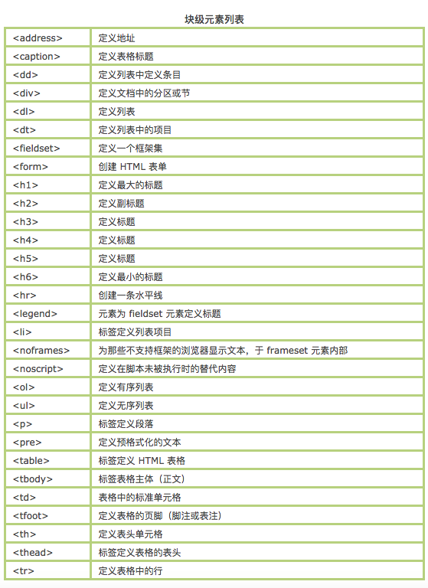

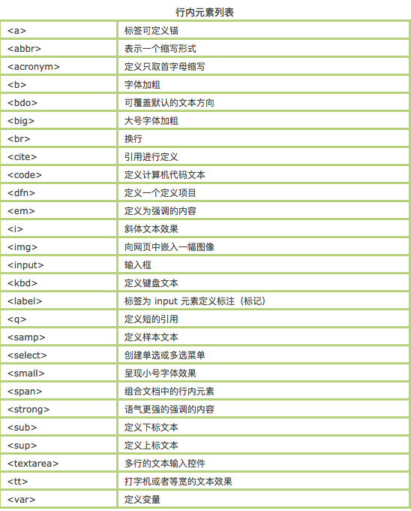

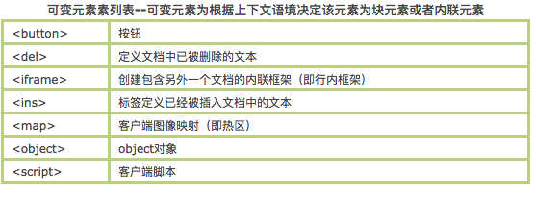

# 易错：

## 行内

a

### 行内特征

行内元素设置width, height无效

(提醒一下，marin,padding是可以正常设置的。但是一般不会设置)

行内元素基于内容对其，所以设置上下margin,padding以后，单行显示没有问题，但是跨行以后就会出现重叠现象。

## inline-block

除了可以并排显示多个，其他和block一样。

### 元素

这种默认inline-block是从以前的replace元素演化过来的。

input

img